【贴图】画中画，绝对精彩！！！

看清楚了吗，画中有何内情？没错，鸽子组成的“love”隐藏其中，所以异性朋友给你看这样的图片时，你可要留意喽^_^
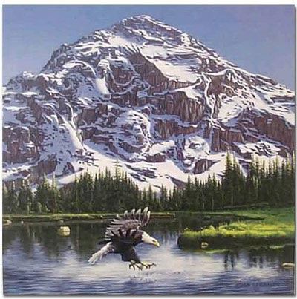
能否看出雪山上神秘的大灰狼和山羊的头像？是大自然的鬼斧神工产生如此令人惊叹的图象，还是数码科技的杰作呢……

这个没什么特别吗？不，不，不，——请注意图片右上方的树木……
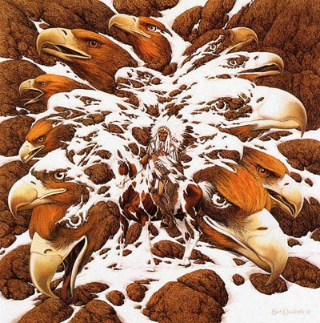
你看到很多鹰的头像？没错，是很多。那么，你看到中间骑马的印第安人了吗？
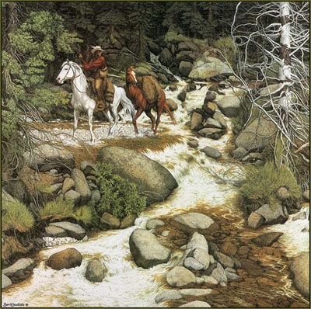
图中棕色的马为何要回头看呢？原来他发现周围有很多老人在朝他微笑。你看到了吗?
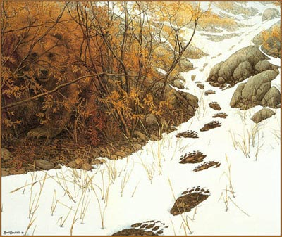
仔细看看左边林中还藏着什么？天呐，还有一只大熊正“熊”视眈眈的看着我们！！！＠＃￥％
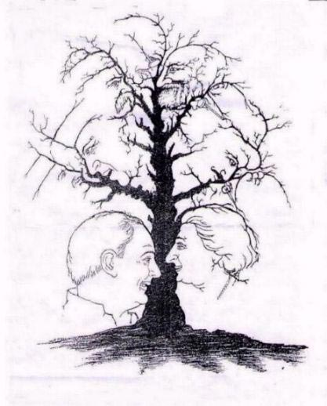
我能一眼看出图中的树下有一男一女两个头像！呵呵，没错。再仔细看看这些树支是如何组成这幅奇特的图片的
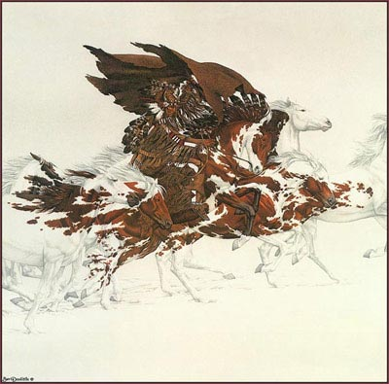
奔驰的俊马中有一只血红色的鹰，这需要你认真瞧

